Памятка для родителей
Насвай – зло
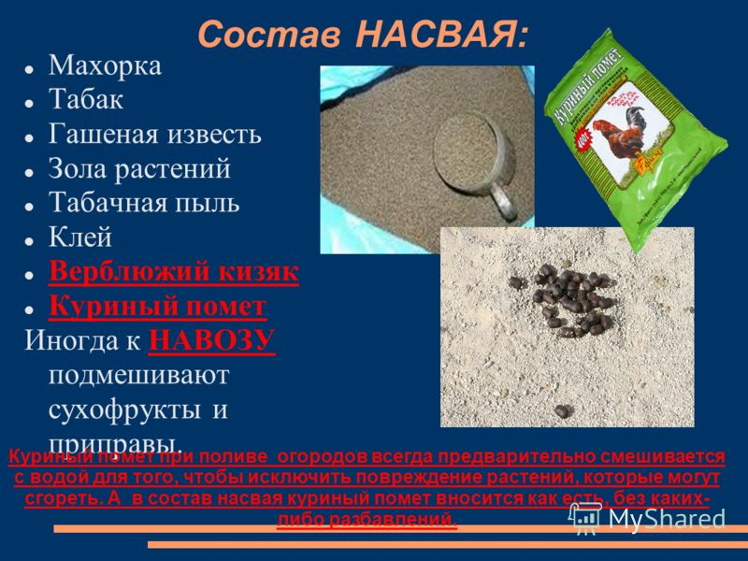 | Основным компонентом насвая является махорка или табак. Кроме того, в смесь добавляют гашеную известь, золу растений, верблюжий кизяк или куриный помет, иногда масло, а иногда к навозу подмешивают сухофрукты и приправы. Есть данные и о другом составе насвая, когда табачную пыль, клей, известь, воду или растительное масло скатывают в шарики. Добавки держат форму, гранулируют пылеобразные отходы табачного производства. Употребление насвая вызывает никотиновую зависимость.
Существует прямая зависимость между употреблением насвая и развитием заболеваний желудочно-кишечного тракта, а также возникновением раковых опухолей ротовой полости.
В практике отмечены также последствия краткосрочного и длительного воздействия насвая. Краткосрочное воздействие: сильное жжение слизистой ротовой полости, тяжесть в голове, а позднее – во всем теле. Долгосрочное воздействие: апатия, резкое слюноотделение, головокружение, расслабленность мышц. Недопустимо глотать обильно выделяющуюся слюну, которую гонит насвай. Она или крупинки зелья вызывают тошноту, рвоту, понос. Именно рвота мучает начинающих потребителей. Опасно сочетать насвай с алкоголем, поскольку эффект непредсказуем.
Когда растение поливают неразбавленным куриным пометом, оно «сгорает». А в состав насвая входит куриный помет вносится как есть, без каких-либо разбавлений. Поэтому и в организме человека происходит: в первую очередь «горят» слизистые рта и желудочно-кишечного тракта, разрушаются зубы.
Насвай можно отнести к числу психоактивных веществ. Его употребление отражается на психическом развитии – снижается восприятие и ухудшается память, наблюдаются проявления нервозности.

Поскольку состав насвая многокомпонентный, при этом далеко не всегда известно какие точно вещества в него входят, помимо никотиновой зависимости может развиться зависимость от других химических веществ.
Насвай может стать причиной начала потребления наркотических средств и психотропных веществ.
В Российской Федерации торговля насваем запрещена.
- В соответствии с пунктом 21 статьи 2 Технического регламента на табачную продукцию, утвержденного Федеральным законом от 22.12.2008 г. № 268-ФЗ, насвай – вид не курительного табачного изделия, изготовленного из табака, извести и другого не табачного сырья и предназначенного для рассасывания.
- Пунктом 8 статьи 19 Федерального закона от 23.02.2013 г. № 15-ФЗ «Об охране здоровья граждан от воздействия табачного дыма и последствий потребления табака» оптовая и розничная торговля снюсом (бездымным табаком, к которому относятся снафф, жевательный табак и пр.) запрещена.

Ответственность за нарушение указанного запрета установлена частью 2 статьи 14.53 КоАП РФ

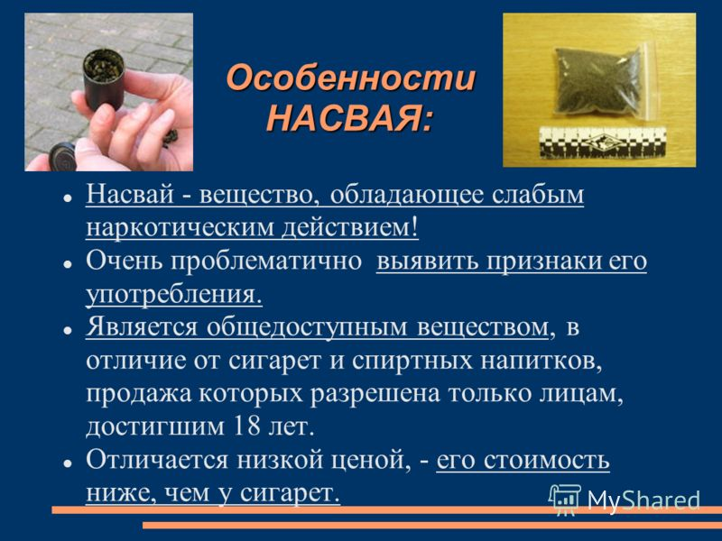 | 